„SYMBOLE NARODOWE POLSKI”.

Maj to piękny miesiąc, który rozpoczynają 3 ważne dla Polaków daty:
1 maja obchodzimy Święto Pracy
2 maja to Dzień Flagi. Proszę przygotujcie małą flagę i umieście ją w oknie swojego pokoju. Możecie ją też wydrukować, stanowi załącznik pod tekstem.
3 maja mija kolejna rocznica uchwalenia Konstytucji 3 Maja.
Konstytucja 3 Maja, właściwie Ustawa Rządowa z dnia 3 maja 1791r. Powszechnie przyjmuje się, że Konstytucja 3 maja była pierwszą w Europie i drugą na świecie (po konstytucji amerykańskiej z 1787 r.) nowoczesną, spisaną konstytucją.
Wysłuchajcie proszę nagrania piosenki: https://www.youtube.com/watch?v=O8lbwWF7yXo
Obejrzyjcie uważnie prezentację: https://www.youtube.com/watch?v=xQk8p7XY23A

Porozmawiajcie z rodzicami na temat najważniejszych symboli Polski i ich znaczenia dla Polaków na podstawie obejrzanej prezentacji i załączników pod tekstem.

  - Jakie są symbole Polski?

  - W jakim kolorze jest flaga Polski?

  - Jak wygląda godło Polski?

  - Jaki jest tytuł hymnu Polski?

  - Kiedy te symbole są najbardziej wykorzystywane? (np. święta państwowe).

Ponownie wysłuchajcie piosenkę. Na słowa refrenu podnieście ręce i pomachajcie swoimi małymi flagami.

A teraz zastanówcie się dla kogo ważne są symbole narodowe? Kto to jest patriota? Spróbujcie odpowiedzieć sobie na to pytanie. Zachęcam Was do stworzenia pracy plastycznej poświęconej patriotyzmowi.
Zdjęcia prac możecie przesłać swoim wychowawczyniom lub do mnie jako za łącznik do wiadomości w Librusie.

Jeśli macie możliwość to proszę wydrukować, wyciąć i wkleić w zeszycie zdania z rozsypanki wyrazowej. Jeśli nie, to proszę ułożyć zdania i zapisać je w zeszycie. Możecie też wykonać ćwiczenie z labiryntem.

Załącznik
ma | Polski | kolor | Flaga |  | biało-czerwony.
tle. | biały | orzeł | jest |  | czerwonym | Godłem | na | Polski
nosi | Polski | Hymn | tytuł |  | Dąbrowskiego”. | „Mazurek

Załącznik
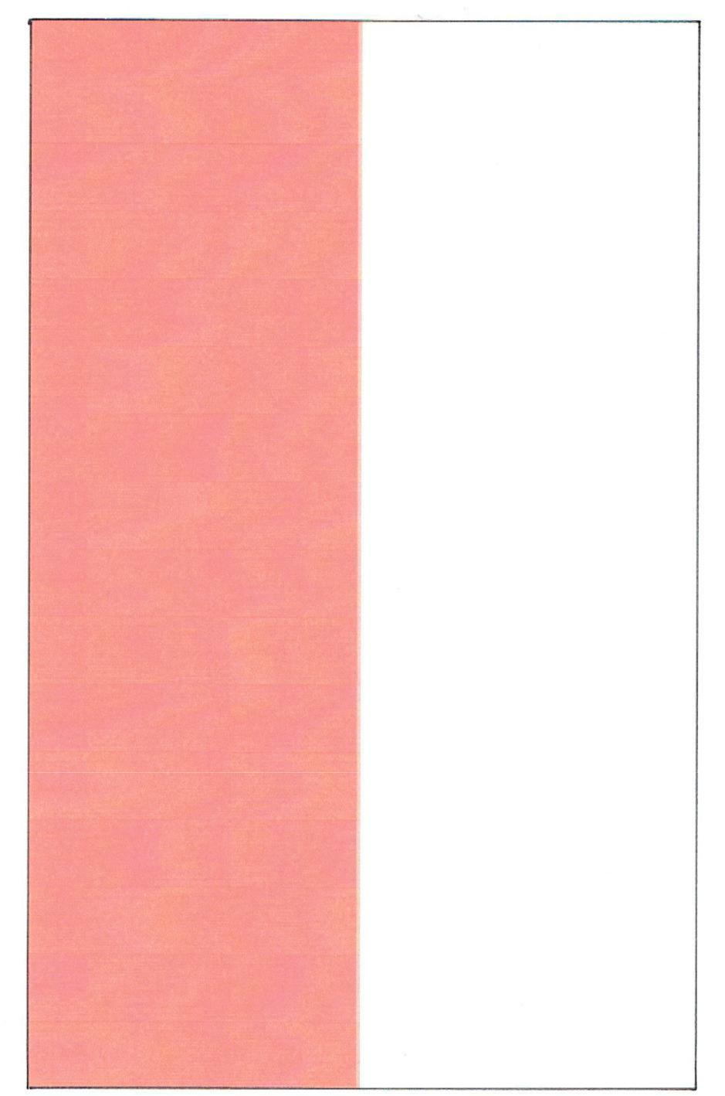
Ćwiczenie graficzne- labirynt.
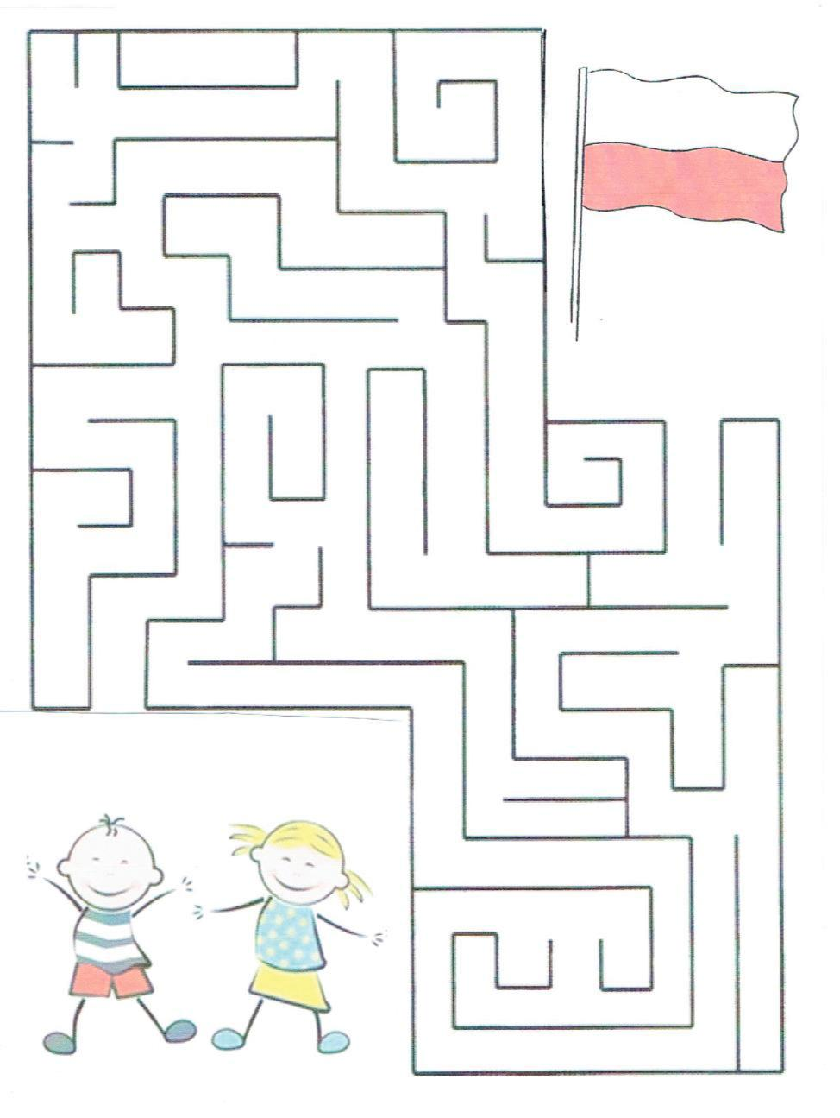
Załącznik
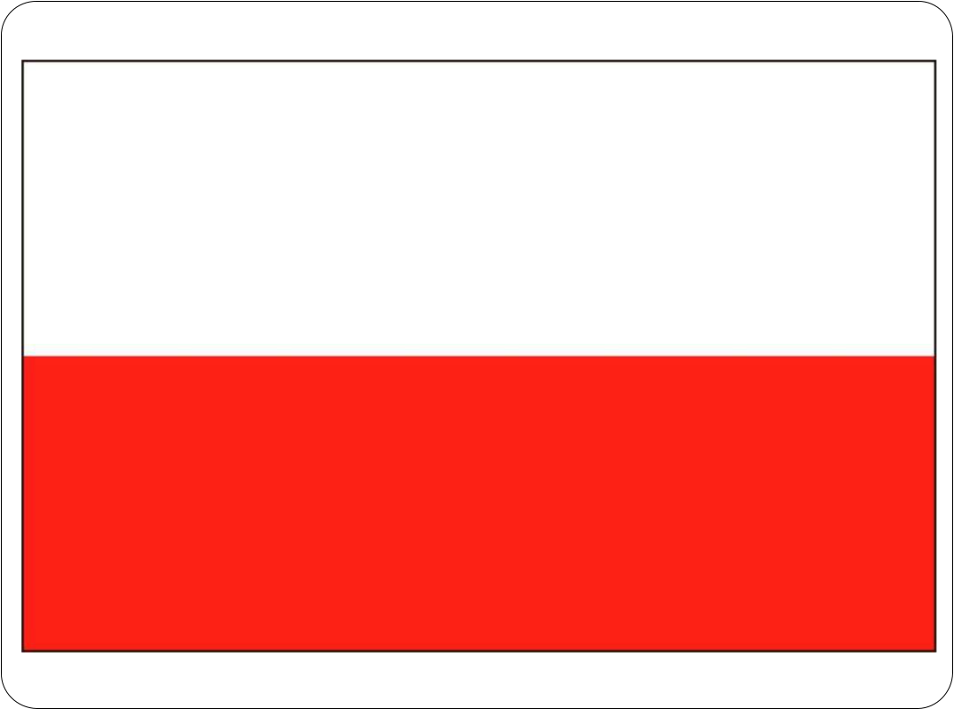

Symbole narodowe

* Godło

* Flaga

* Hymn
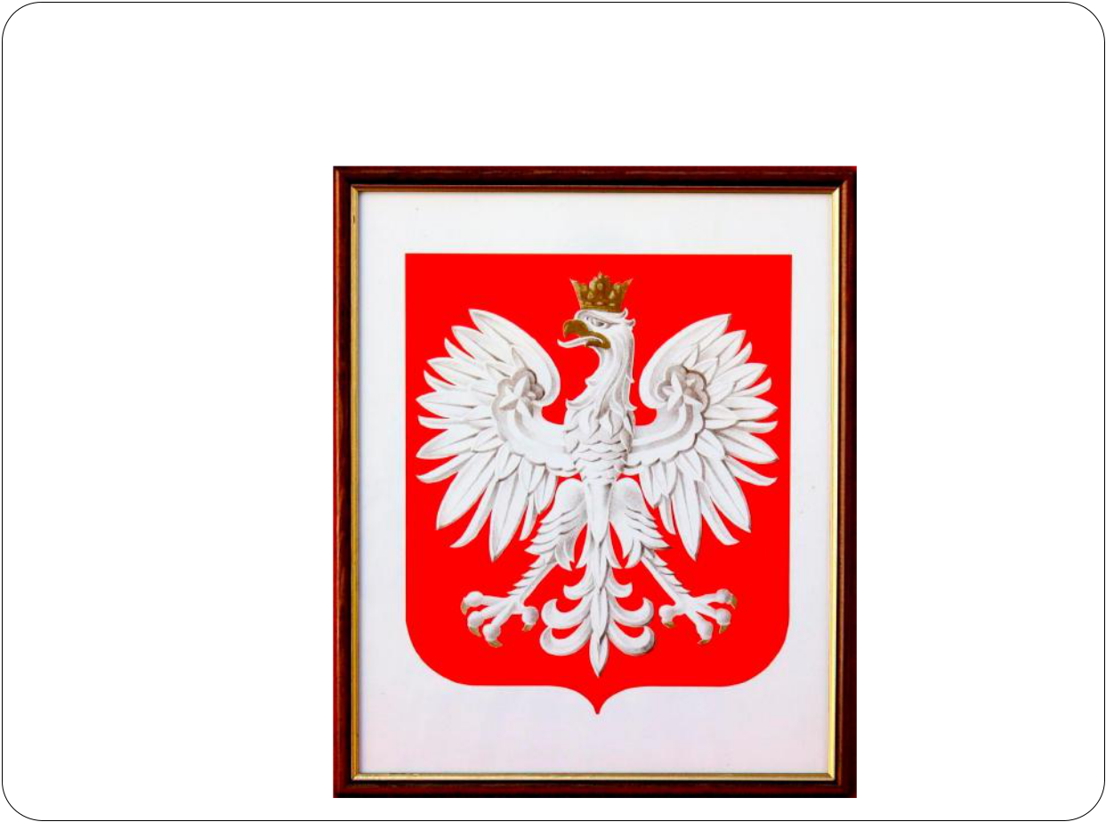

Godło Polski
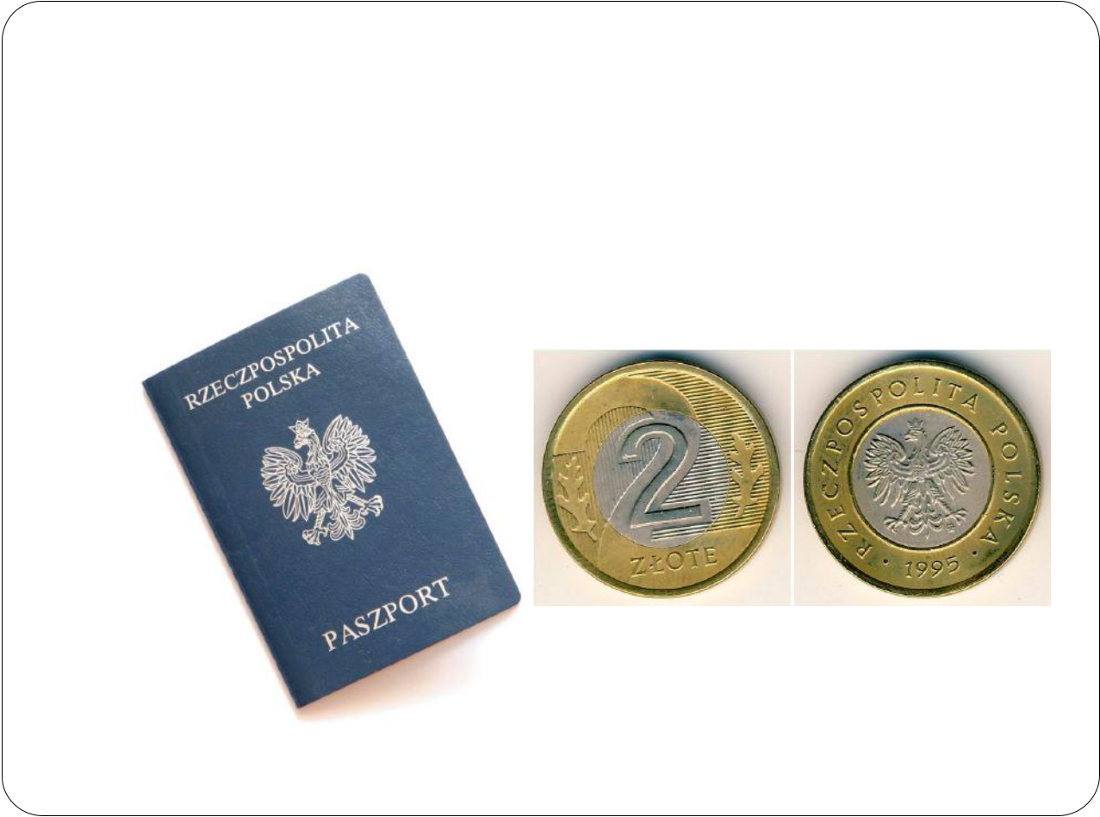

Wykorzystanie

W dokumentach Na monetach
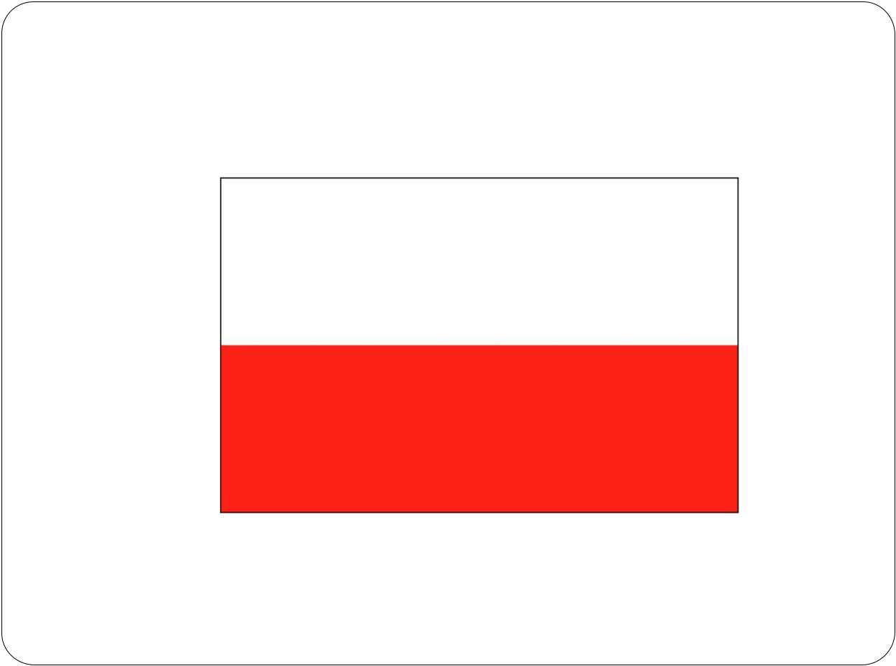

Flaga Polski
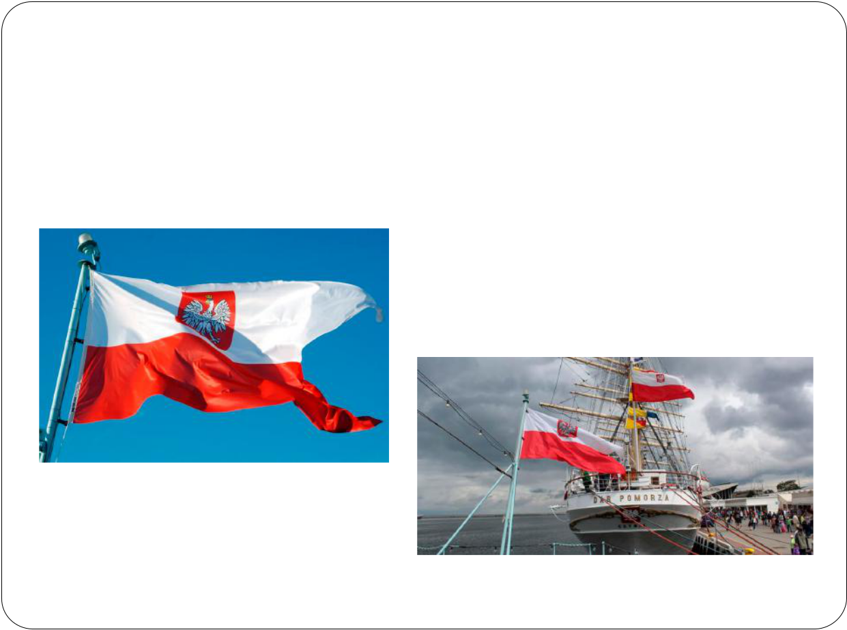

Wykorzystanie

Na statkach
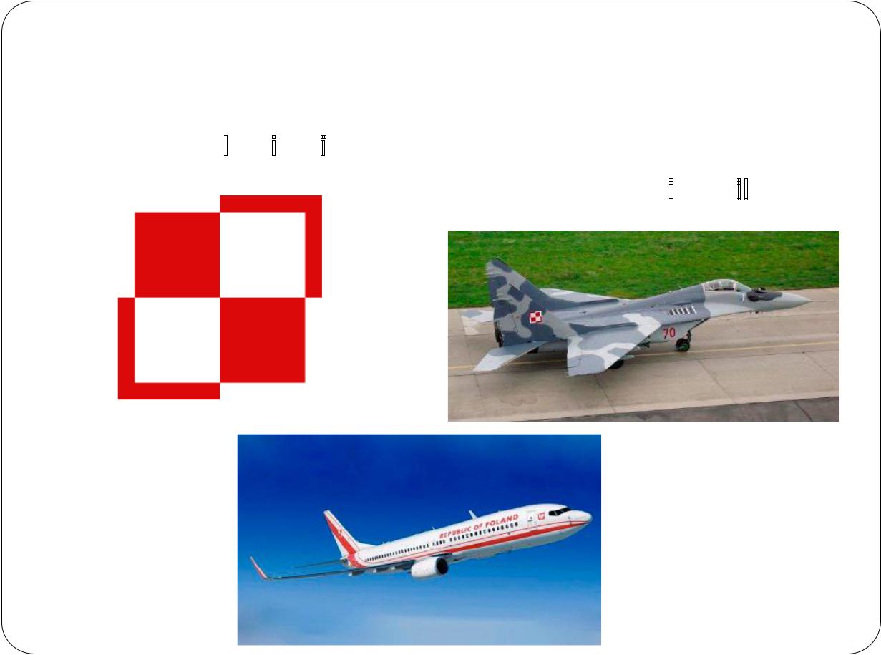

Wykorzystanie
w lotnictwie

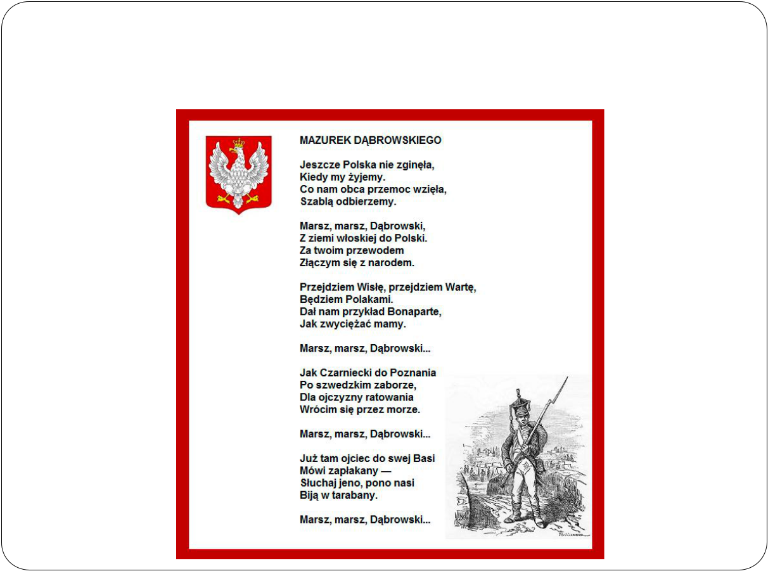
Hymn Polski
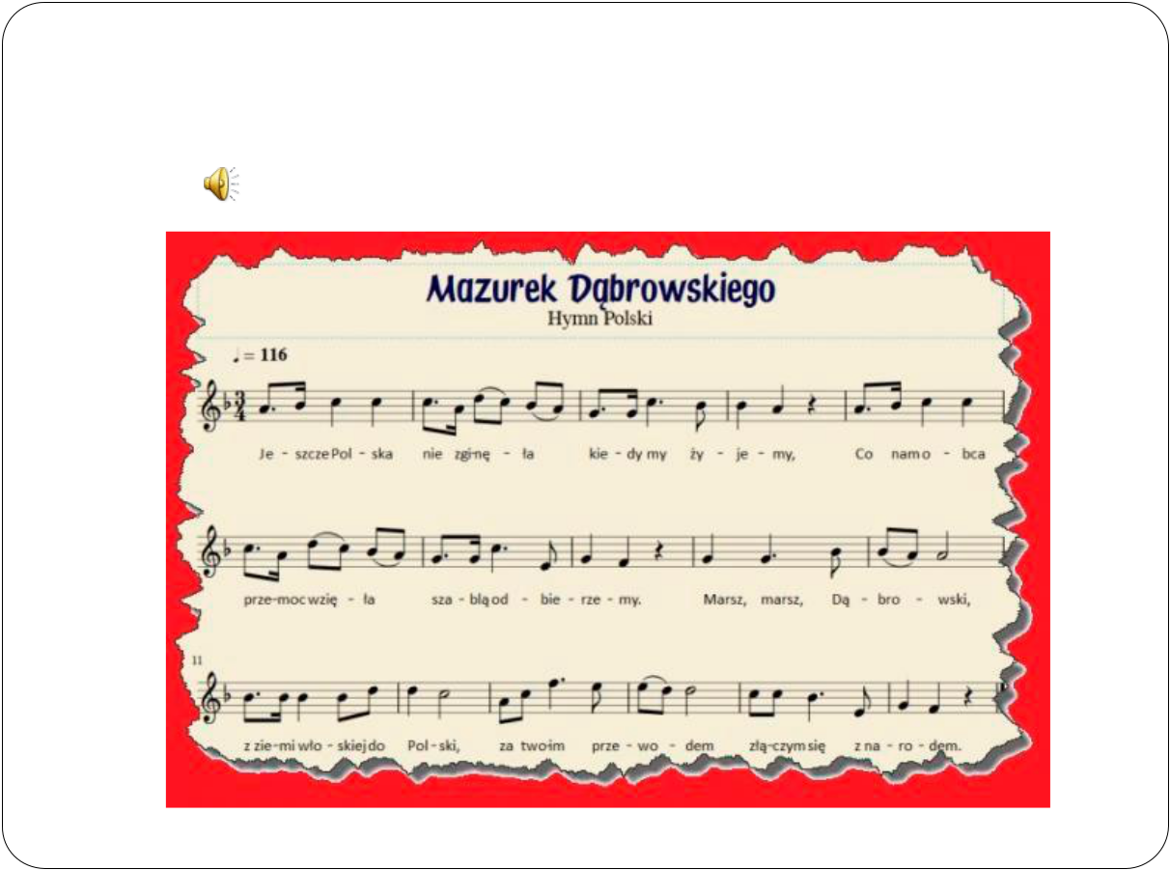

Hymn Polski
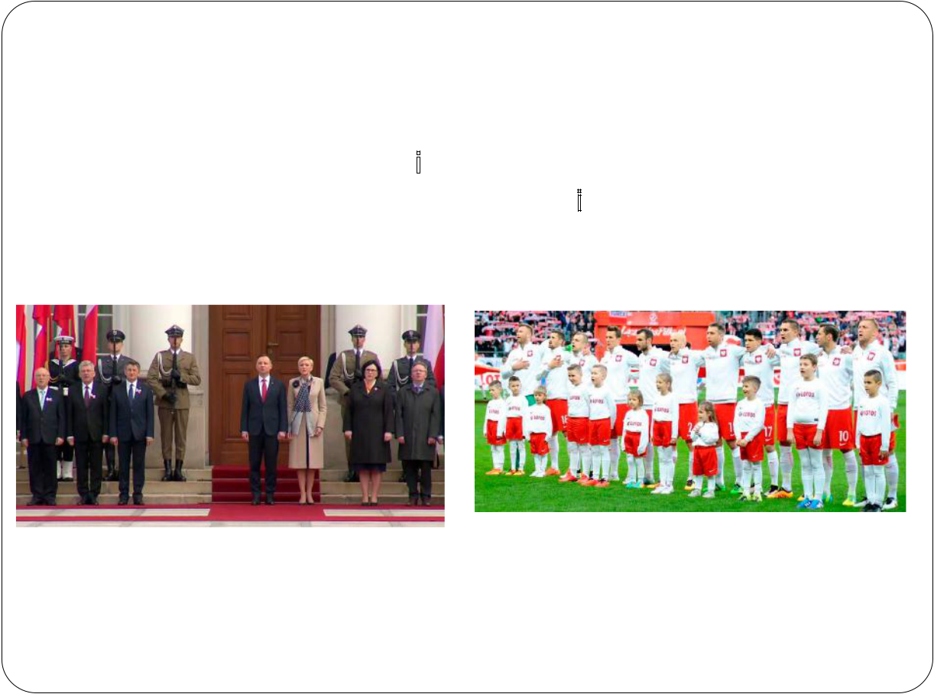
Wykorzystanie
Hymnu Państwowego

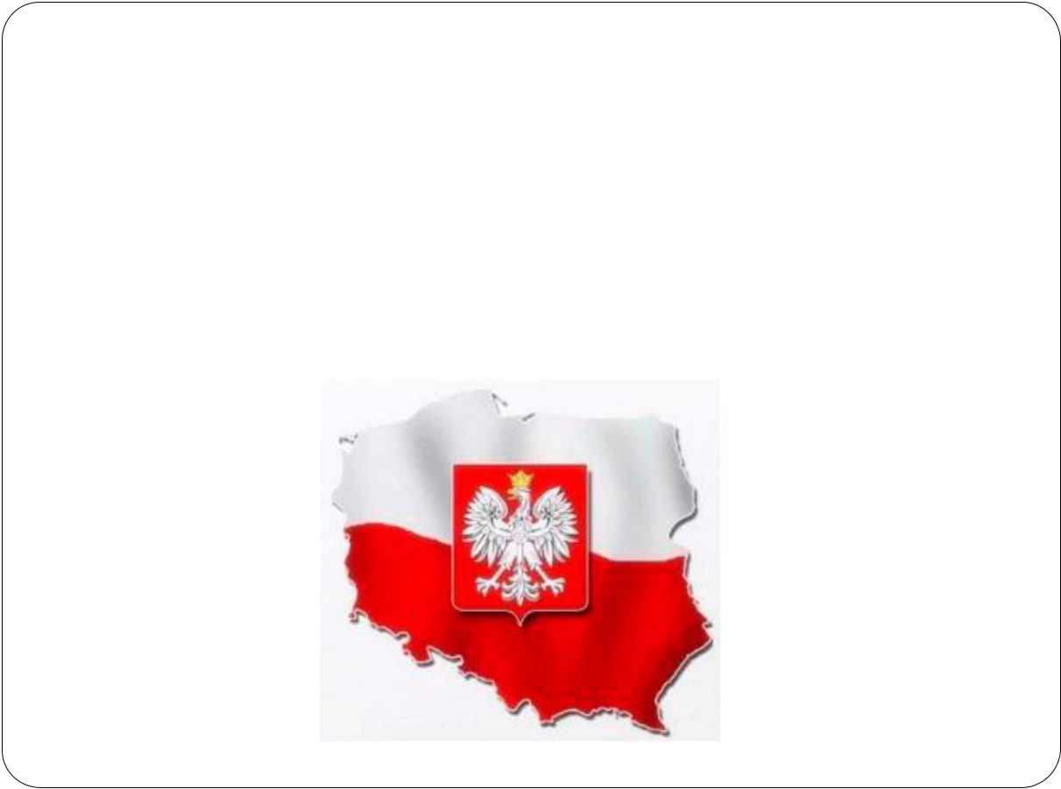

Każdy Polak powinien znać symbole narodowe, okazywać im szacunek.
